**Ejercicio opcional gaussiano + PCA**

Gráfica de *pca+gaussian-exp.m:*

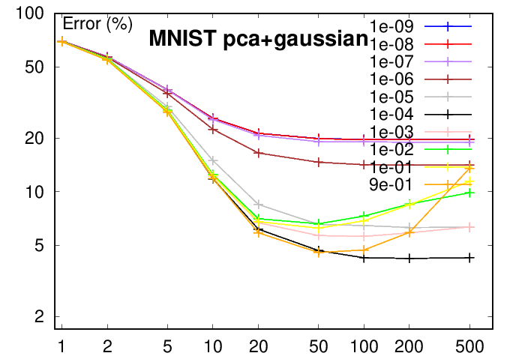

|  | Dimensiones | | | | | | | | | |
| --- | --- | --- | --- | --- | --- | --- | --- | --- | --- | --- |
|  | 1 | 2 | 5 | 10 | 20 | 50 | 100 | 200 | 500 |
| Alphas | 1e-9 | 69.72 | 57.08 | 37.25 | 25.80 | 21.23 | 19.85 | 19.62 | 19.67 | 19.65 |
| 1e-8 | 69.72 | 57.08 | 37.25 | 25.75 | 21.23 | 19.82 | 19.55 | 19.55 | 19.55 |
| 1e-7 | 69.70 | 57.03 | 37.15 | 25.35 | 20.67 | 19.07 | 19.00 | 18.95 | 18.93 |
| 1e-6 | 69.67 | 56.63 | 35.47 | 22.35 | 16.47 | 14.62 | 14.17 | 14.10 | 14.08 |
| 1e-5 | 69.55 | 55.48 | 29.88 | 14.93 | 8.48 | 6.57 | 6.47 | 6.30 | 6.32 |
| 1e-4 | 69.40 | 55.03 | 28.33 | 11.82 | 6.17 | 4.68 | 4.27 | 4.23 | 4.27 |
| 1e-3 | 69.38 | 55.52 | 28.53 | 12.27 | 6.70 | 5.68 | 5.62 | 5.88 | 6.35 |
| 1e-2 | 69.23 | 55.43 | 28.60 | 12.48 | 7.05 | 6.62 | 7.30 | 8.53 | 9.87 |
| 1e-1 | 69.17 | 54.95 | 28.30 | 12.32 | 6.80 | 6.25 | 6.87 | 8.45 | 11.43 |
| 9e-1 | 69.10 | 54.50 | 27.85 | 11.85 | 5.88 | 4.57 | 4.72 | 5.92 | 13.52 |

Como datos de entrenamiento, utilizamos el 90% de datos para entrenamiento y el otro 10% restante para test.

Como se puede ver, el α de menor valor es el de 1e-4, proyectado a PCA con 200 dimensiones, con un valor de **4.23** y, por tanto, este sería el α óptimo a utilizar.

El resultado que hemos obtenido a través de *pca+gaussian-eva.m* con 200 dimensiones y α = 1e-4, ha sido*:* **4.11.**

Que, comparado con el resultado del clasificador de la página web de *MNIST*,

**

vemos que es un clasificador algo peor pero, no obstante, no tienen una gran diferencia entre sí, 0.81% de diferencia de error, por lo que podemos decir que sería un buen clasificador.